Namų darbas Nr 2
  - Mokslinio straipsnio eksperimentų atkūrimas taikant DI agentą
Nepageidaujamų laiškų atpažinimas naudojant MLP ir SVM

Studentas: Mantas Matusevičius
Grupė: DISfm-26

Darbo tikslas ir pasirinktas straipsnis
Darbo tikslas buvo pasitelkus DI agentą atkurti moksliniame straipsnyje aprašytus nepageidaujamų laiškų klasifikavimo eksperimentus, palyginti gautus rezultatus su autorių rezultatais ir atlikti papildomą bandymą pakeitus modelį. Pasirinkau M. Dewis ir T. Viana straipsnį „Phish Responder: A Hybrid Machine Learning Approach to Detect Phishing and Spam Emails“, paskelbtą žurnale Applied System Innovation. Straipsnis tiesiogiai susijęs su mano nagrinėjama brukalo atpažinimo tema ir naudoja viešai prieinamą UCI Spambase duomenų rinkinį.
Laukas | Reikšmė
Straipsnis | Dewis ir Viana, Phish Responder
Leidinys | Applied System Innovation, 5(4), 73
DOI | 10.3390/asi5040073
Duomenys | UCI Spambase, 4601 įrašas ir 57 požymiai
Atkurtas metodas | Daugiasluoksnis perceptronas MLP
Papildomi metodai | Kompaktiškas MLP ir SVM su RBF branduoliu

Straipsnyje aprašyti eksperimentai
Straipsnyje lyginami Keras ir PyTorch karkasai, keturi optimizatoriai, skirtingi aktyvacijos funkcijų deriniai, paketų dydžiai ir kelios MLP architektūros. Skaitiniams duomenims autoriai pasirinko MLP, o pagrindinę konfigūraciją sudarė binary crossentropy nuostolio funkcija, Nadam optimizatorius, ReLU pirmame sluoksnyje, sigmoidinės funkcijos likusiuose sluoksniuose, 32 dydžio paketas ir 100 epochų. Autoriai pranešė apie maždaug 94–95 % tikslumą su skaitiniais duomenimis.

Atkuriamumo problema
Visiškai tikslaus atkūrimo atlikti neįmanoma, nes straipsnyje nepateikta atsitiktinė sėkla, nenurodyta, ar skaitiniai požymiai buvo standartizuoti, ir nepaskelbtas visas programos kodas. Dar svarbiau, straipsnio 6 lentelėje Spambase rinkiniui nurodyti 2505 + 2505 mokymo ir 544 + 544 testavimo atvejai. Bendra suma yra 6098, nors oficialiame rinkinyje yra tik 4601 įrašas. Straipsnyje nepaaiškinta, kaip buvo balansuojama arba dubliuojama. Todėl naudojau oficialius duomenis be dirbtinio eilučių dauginimo ir aiškiai fiksuotas sėklas.

Duomenys ir programinė aplinka
UCI Spambase rinkinyje yra 2788 teisėtų laiškų ir 1813 brukalo pavyzdžių. Kiekvieną kartą duomenys buvo stratifikuotai padalyti į 70 % mokymo ir 30 % testavimo dalis. Eksperimentai pakartoti su sėklomis 42, 43, 44, 45 ir 46. Testavimo dalis nebuvo naudojama modelio mokymui.
Komponentas | Naudota aplinka
Operacinė sistema | Windows 10 64 bitų
Procesorius | Intel Core i7-7700K 4,20 GHz, 4 branduoliai, 8 loginiai procesoriai
Operatyvioji atmintis | 32 GB
Python | 3.12.14
TensorFlow | 2.20.0, CPU
scikit-learn | 1.7.2
Duomenų rinkinys | Spambase, 4601 × 57

Eksperimentų tvarka
- Patikrintas duomenų eilučių, požymių ir klasių skaičius.
- Kiekvienai sėklai sudarytos naujos 70/30 stratifikuotos imtys.
- Atkurti visi dešimt straipsnio optimizatorių ir aktyvacijos funkcijų derinių.
- Patikrinti paketų dydžiai 10, 32 ir 64 bei keturios 7 paveiksle aprašytos architektūros.
- Papildomai patikrintas standartizavimas, MLP 64-32-16 ir SVM su RBF branduoliu.
- Išsaugoti kiekvieno paleidimo rodikliai, vidurkiai, standartiniai nuokrypiai, modeliai ir grafikai.

Atkurtų eksperimentų rezultatai

Optimizatoriai ir aktyvacijos funkcijos
Konfigūracija | Straipsnis | Atkurta | Skirtumas
Nadam ReLU/ReLU | 86,00 % | 92,06 % ± 3,00 % | +6,06 p. p.
Adam ReLU/ReLU | 81,00 % | 93,66 % ± 0,85 % | +12,66 p. p.
Adam sigmoid/sigmoid | 94,00 % | 92,27 % ± 1,37 % | -1,73 p. p.
Adamax sigmoid/sigmoid | 94,00 % | 92,70 % ± 0,54 % | -1,30 p. p.
Nadam sigmoid/sigmoid | 94,00 % | 92,85 % ± 1,11 % | -1,15 p. p.
RMSprop sigmoid/sigmoid | 94,00 % | 60,61 % ± 0,00 % | -33,39 p. p.
Nadam ReLU/sigmoid | 95,00 % | 90,31 % ± 3,36 % | -4,69 p. p.
RMSprop ReLU/sigmoid | 94,00 % | 60,61 % ± 0,00 % | -33,39 p. p.
Adam ReLU/sigmoid | 94,00 % | 91,73 % ± 1,99 % | -2,27 p. p.
Adamax ReLU/sigmoid | 93,00 % | 90,96 % ± 3,73 % | -2,04 p. p.

Geriausią šios serijos vidutinį tikslumą pasiekė Adam su ReLU visuose paslėptuose sluoksniuose: 93,66 %. Tai 12,66 procentinio punkto daugiau už tam pačiam deriniui straipsnyje pateiktus 81 %. Kita vertus, abu RMSprop deriniai liko ties daugumos klasės lygiu 60,61 % ir straipsnio rezultatų neatkartojo.
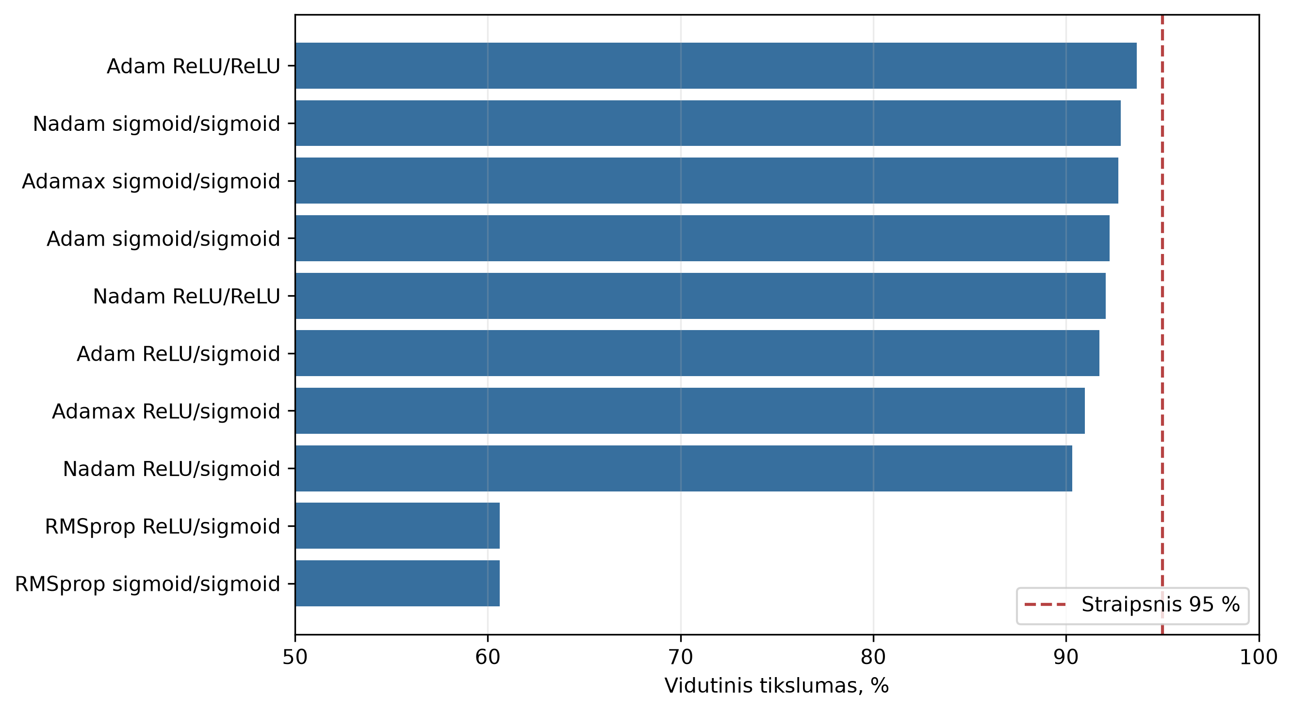
1 pav. Optimizatorių ir aktyvacijos funkcijų derinių vidutinis tikslumas

Paketų dydžiai
Paketo dydis | Straipsnio tikslumas | Atkurtas tikslumas | Vidutinė trukmė
10 | Nepateikta | 92,83 % ± 0,69 % | 56,8 s
32 | 93,78 % | 90,31 % ± 3,36 % | 24,9 s
64 | 92,93 % | 91,38 % ± 3,89 % | 15,8 s

Paketo dydis 10 pasiekė stabiliausią vidutinį tikslumą, tačiau mokymas truko daugiausia. Dydžiai 32 ir 64 buvo greitesni, bet jų rezultatų sklaida didesnė. Todėl straipsnio teiginio, kad 32 yra vienareikšmiškai optimalus dydis, šis atkūrimas nepatvirtino.

Architektūros
Architektūra | Straipsnis | Atkurta
Straipsnio A | 92,584 % | 90,22 % ± 2,71 %
Mažėjantys sluoksniai | 92,040 % | 91,79 % ± 1,22 %
Dropout prieš kiekvieną sluoksnį | 72,670 % | 84,11 % ± 7,81 %
Dropout prieš išvestį | 92,842 % | 88,43 % ± 4,63 %

Mažėjančių sluoksnių architektūra atkūrime pasiekė straipsniui artimiausią vidurkį. Dropout prieš kiekvieną sluoksnį turėjo didelę sklaidą, o tai atitinka straipsnyje parodytą nestabilumą. Vis dėlto visiškai vienodų rezultatų negalima tikėtis, nes autoriai nepateikė dropout tikimybės ir tikslaus sluoksnių kodo.

Papildomi eksperimentai
Modelis | Tikslumas | Preciziškumas | Jautrumas | F1 | Trukmė
MLP be standartizavimo | 90,31 % ± 3,36 % | 84,41 % | 93,68 % | 88,56 % | 25,3 s
MLP su standartizavimu | 92,63 % ± 0,44 % | 90,28 % | 91,10 % | 90,69 % | 25,2 s
MLP kompaktiškas 64-32-16 | 93,74 % ± 0,42 % | 91,24 % | 93,12 % | 92,15 % | 22,9 s
SVM RBF C=10 | 92,93 % ± 0,45 % | 92,61 % | 89,19 % | 90,86 % | 0,2 s

Papildomas kompaktiškas MLP su trimis paslėptais sluoksniais 64-32-16 pasiekė 93,74 % vidutinį tikslumą. Tai geriausias viso darbo vidurkis ir 1,26 procentinio punkto mažiau už straipsnyje pateiktą 95 % geriausią rezultatą. SVM pasiekė 92,93 %, o standartizuotas straipsnio MLP variantas – 92,63 %. Paprastesnė MLP sandara buvo ir tikslesnė, ir stabilesnė.
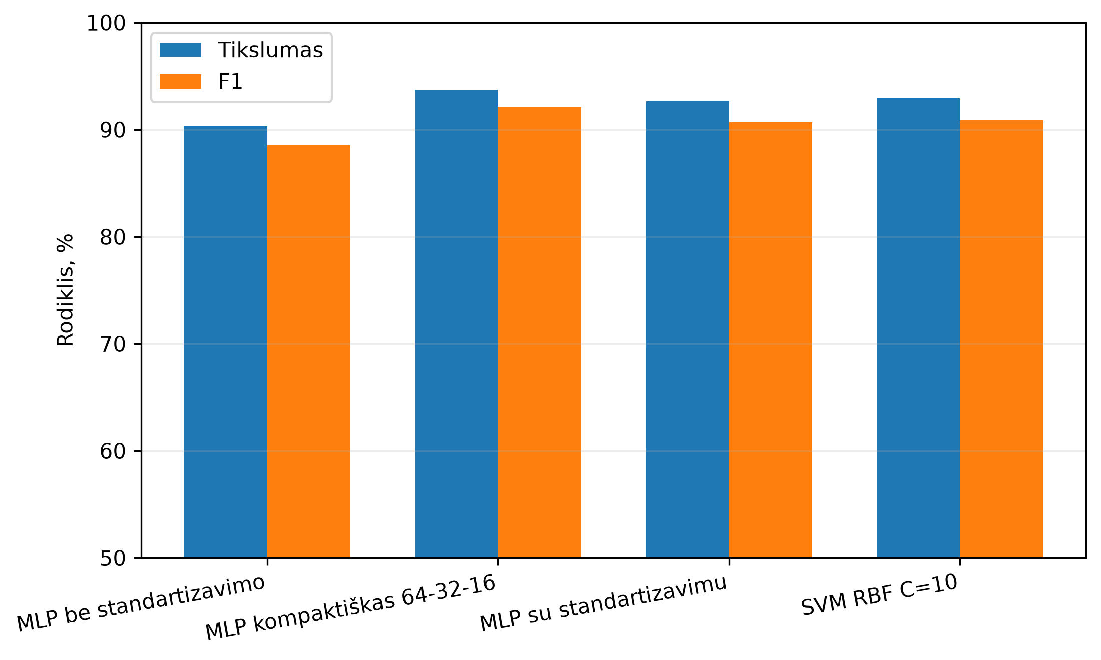
2 pav. Papildomų eksperimentų tikslumo ir F1 palyginimas
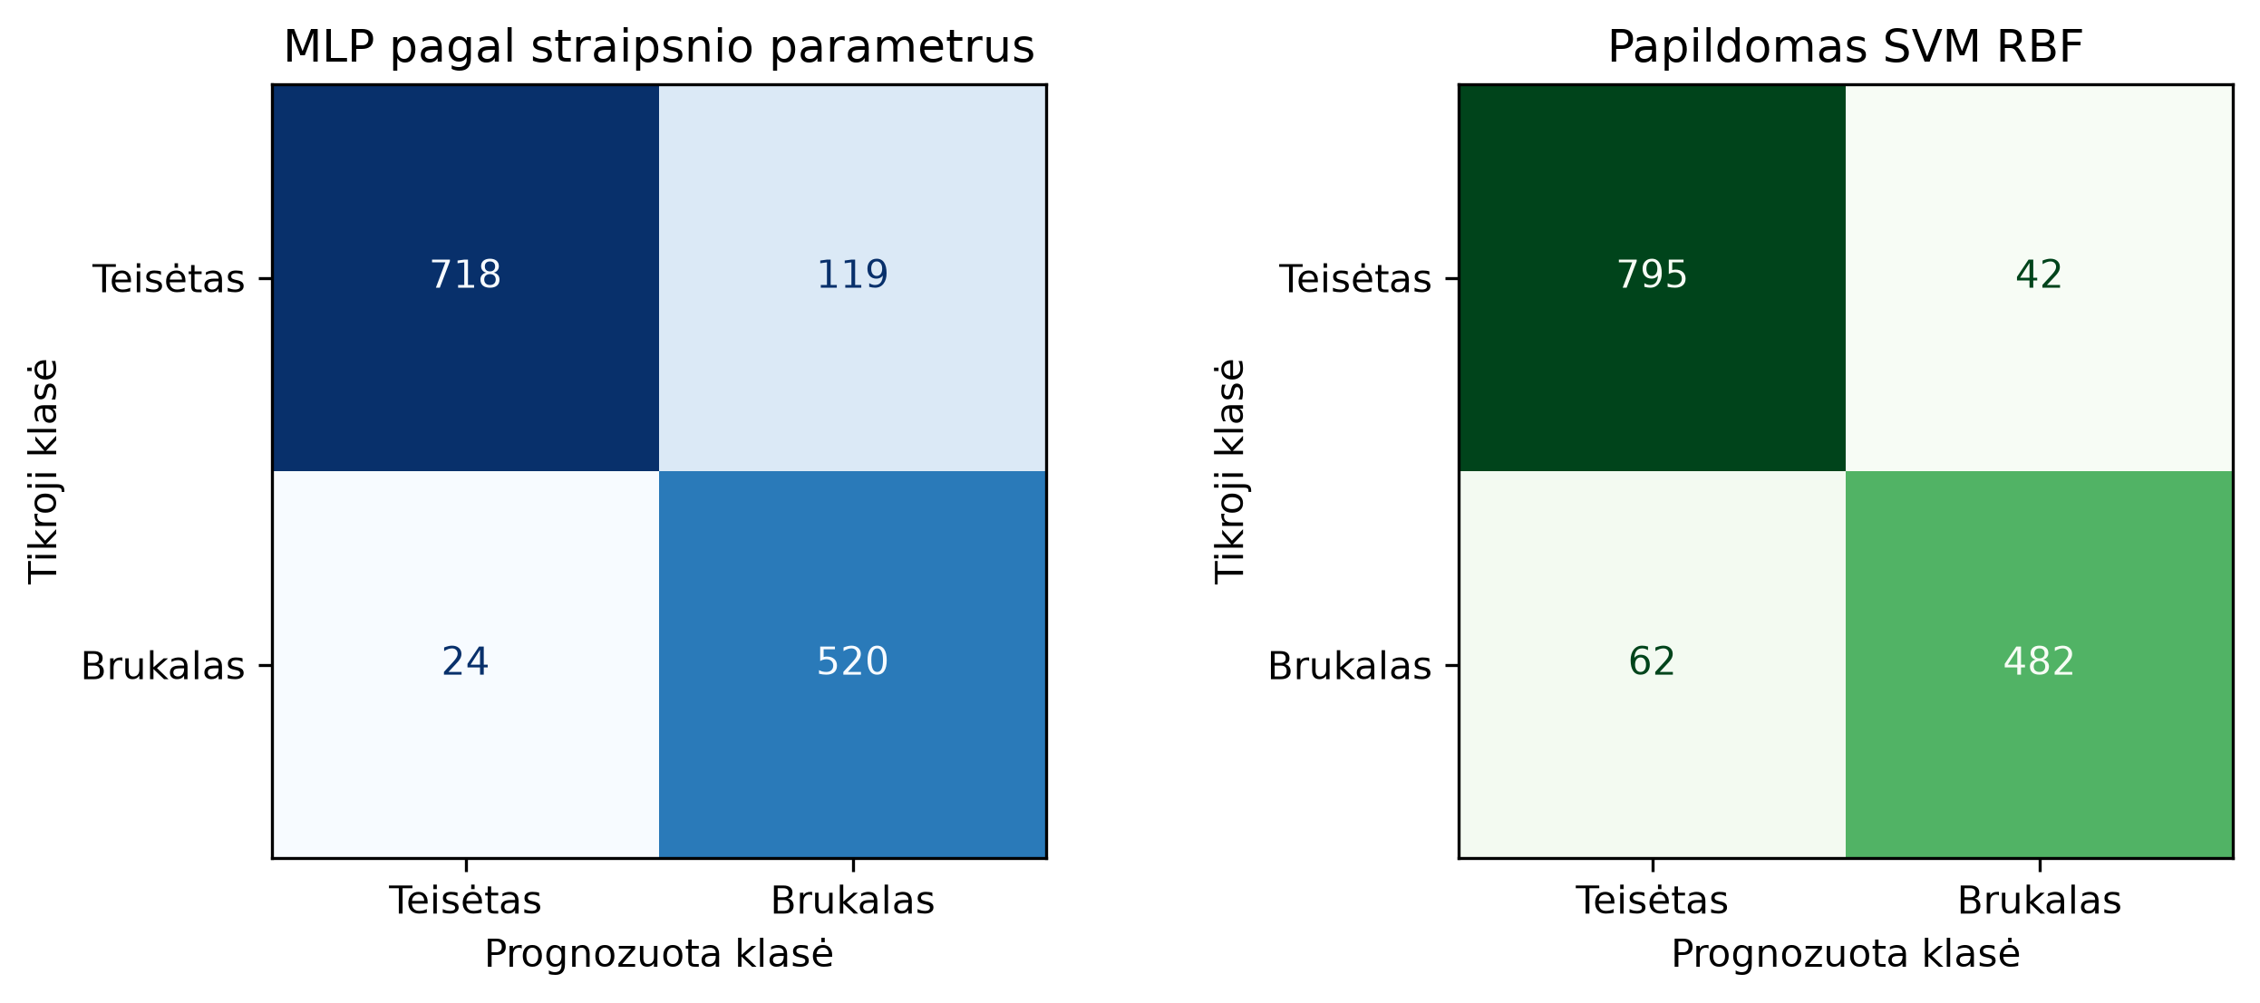
3 pav. Straipsnio MLP ir papildomo SVM rezultatai su sėkla 42

Rezultatų aptarimas
Dalis straipsnio rezultatų buvo atkartota apytiksliai. Keli MLP deriniai pateko į 90–94 % intervalą, o geriausias papildomas MLP pasiekė 93,74 %. Tačiau atskirų konfigūracijų tvarka nesutapo: straipsnyje geriausiu laikytas Nadam su ReLU ir sigmoid funkcijomis, o šiame atkūrime geriausias iš straipsnio derinių buvo Adam su ReLU.
Skirtumus galėjo sukelti neaprašytas duomenų balansavimas, nesutampantis imčių dydis, nepateikta sėkla, Keras ir TensorFlow versijų skirtumai bei nevisiškai apibrėžta architektūra. Straipsnio paveikslai nurodo sluoksnių skaičių ir aktyvacijas, bet nepateikia visų programinių parametrų. RMSprop nepavyko atkurti: visi penki jo paleidimai liko ties 60,61 % daugumos klasės tikslumu.
SVM ir kompaktiško MLP rezultatai rodo, kad duomenyse yra pakankamai informacijos geram klasifikavimui. Todėl nepavykę RMSprop paleidimai nereiškia, kad rinkinys netinkamas. Jie rodo, kad publikacijoje nepateiktų mokymo detalių nepakanka tam pačiam rezultatui patikimai atkurti.

DI agento naudojimas
DI agentas buvo naudojamas straipsnio analizei, paveiksluose pateiktos architektūros perkėlimui į kodą, bandymų automatizavimui, klaidų paieškai, grafikų ir ataskaitos juodraščio rengimui. Agentas taip pat aptiko straipsnio imčių dydžių neatitikimą.
DI pateikti skaičiai nebuvo laikomi rezultatais. Visi galutiniai rodikliai paimti iš programos sukurtų CSV ir JSON failų. Bandymų metu buvo aptikta ir ištaisyta klasės slenksčio programavimo klaida: MLP turi naudoti 0,5 tikimybės slenkstį, o SVM decision function – 0. Po pataisos visa eksperimentų serija paleista iš naujo. Tai parodo, kodėl DI sugeneruotą kodą ir tarpinius rezultatus būtina tikrinti.
Išsamesnis priimtų ir atmestų DI pasiūlymų aprašas pateiktas faile ai_log.md. Eksperimentas atkuriamas paleidus komandą python run_experiments.py pagal README.md pateiktą instrukciją.

Išvados
1. Straipsnio MLP rezultatus pavyko atkurti tik apytiksliai: dauguma tinkamų derinių pasiekė 90–94 %, tačiau geriausių konfigūracijų tvarka skyrėsi.
2. Geriausias straipsnio parametrų derinys šiame darbe buvo Adam su ReLU, kurio vidutinis tikslumas siekė 93,66 %.
3. Straipsnio imčių dydžiai nesutampa su oficialiu Spambase rinkiniu, todėl visiškai tikslus atkūrimas pagal publikaciją neįmanomas.
4. Papildomas kompaktiškas MLP pasiekė 93,74 % tikslumą ir pranoko papildomą SVM, kurio tikslumas buvo 92,93 %.
5. Penki pakartojimai parodė, kad viena geriausia paleidimo reikšmė nepakankama; būtina pateikti vidurkį ir sklaidą.

Literatūra ir duomenų šaltiniai
[1] Dewis, M., Viana, T. Phish Responder: A Hybrid Machine Learning Approach to Detect Phishing and Spam Emails. Applied System Innovation, 5(4), 73. DOI: 10.3390/asi5040073.
[2] Hopkins, M., Reeber, E., Forman, G., Suermondt, J. Spambase. UCI Machine Learning Repository. DOI: 10.24432/C53G6X.
[3] TensorFlow. Keras optimizatorių ir daugiasluoksnių modelų dokumentacija. https://www.tensorflow.org/api_docs/python/tf/keras
[4] scikit-learn. SVC dokumentacija. https://scikit-learn.org/stable/modules/generated/sklearn.svm.SVC.html

